Отчёта по лабораторной работе №7

дисциплина: Математическое моделирование

Шапошникова Айталина Степановна НПИбд-02-18

Содержание

# Цель работы

Изучить эффективность рекламы, построить графики распространения рекламы.

# Задание

Вариант 7

Постройте график распространения рекламы, математическая модель которой описывается следующим уравнением:

$$\frac{∂n}{∂t}=(0.81+0.0003n(t))(N−n(t))$$

$$\frac{∂n}{∂t}=(0.00008+0.8n(t))(N−n(t))$$

$$\frac{∂n}{∂t}=(0.8|\text{sin}(8t)|+0.8|\text{cos}(t)|n(t))(N−n(t))$$

При этом объем аудитории N = 888, в начальный момент о товаре знает 18 человек. Для случая 2 определите в какой момент времени скорость распространения рекламы будет иметь максимальное значение.

# Выполнение лабораторной работы

**Постановка задачи**

Модель рекламной кампании описывается следующими величинами. Считаем, что

- скорость изменения со временем числа потребителей, узнавших о товаре и готовых его купить, t - время, прошедшее с начала рекламной кампании, n(t) - число уже информированных клиентов. Эта величина пропорциональна числу покупателей, еще не знающих о нем, это описывается следующим образом: $α1(t)(N−n(t))$, где N - общее число потенциальных платежеспособных покупателей, $α1(t)>0$- характеризует интенсивность рекламной кампании (зависит от затрат на рекламу в данный момент времени). Помимо этого, узнавшие о товаре потребители также распространяют полученную информацию среди потенциальных покупателей, не знающих о нем (в этом случае работает т.н. сарафанное радио). Этот вклад в рекламу описывается величиной $α2(t)n(t)(N−n(t))$, эта величина увеличивается с увеличением потребителей узнавших о товаре. Математическая модель распространения рекламы описывается уравнением:

$$\frac{∂n}{∂t}=(α1(t)+α2(t)n(t))(N−n(t))$$

Обозначим начальные условия:

N = 888 - общее число потенциальных платежеспособных покупателей; x0 = 18 - количество людей, знающих о товаре в начальный момент времени; t0 = 0 - начальный момент времени.

И приступим к написанию программы.

**Построение графиков**

Написали прогрмму на Python и получили три графика:

#Программа

import math

import numpy as np

from scipy.integrate import odeint

import matplotlib.pyplot as plt

x0 = 18 #количество людей, знающих о товаре в начальный момент времени

N = 888 #максимальное количество людей, которых может заинтересовать товар

#время

t0 = 0

tmax = 30

dt = 0.1

t = np.arange(t0, tmax, dt)

#функция, отвечающая за платную рекламу

def k1(t): g = 0.81 return g

def k2(t): g = 0.00008 return g

def k3(t): g = 0.8*np.sin(8*t) return g

#функция, описывающая сарафанное радио

def p1(t): v = 0.0003 return v

def p2(t): v = 0.8 return v

def p3(t): v = 0.8*np.cos(t) return v

#уравнение, описывающее распространение рекламы

def f1(x, t): xd = (k1(t) + p1(t)*x)*(N - x) return xd

def f2(x, t): xd = (k2(t) + p2(t)*x)*(N - x) return xd

def f3(x, t): xd = (k3(t) + p3(t)*x)*(N - x) return xd

#решение ОДУ

x1 = odeint(f1, x0, t)

x2 = odeint(f2, x0, t)

x3 = odeint(f3, x0, t)

#Построение графика решения

plt.plot(t, x1)

plt.plot(t, x2)

#момент времени, где скорость распространения рекламы будет иметь максимальное значение

t[np.argmax(x2[1:].transpose()/t[1:])+1]

plt.plot(t, x3)

**Графики**

В итоге получили график распространения рекламы для первого случая (см.Рис. 1).

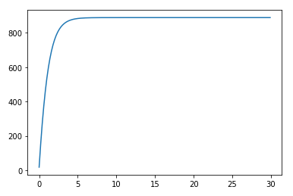

Figure 1: График распространения рекламы

В итоге получили график распространения рекламы для второго случая (см.Рис. 2).

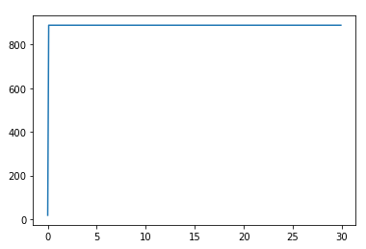

Figure 2: График распространения рекламы

В итоге получили график распространения рекламы для третьего случая (см.Рис. 3).

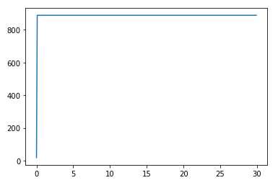

Figure 3: График распространения рекламы

# Выводы

После выполнения Лабораторной работы №7 мы изучили эффективность рекламы, построили графики распространения рекламы. А также вывели момент времени, где скорость распространения рекламы будет иметь максимальное значение - 0.1.